FORMULARIO DE DESCRIPCIÓN VARIETAL
DE LECHUGA (Lactuca sativa L.)

Nombre propuesto del cultivar:
Nombre definitivo del cultivar*:
Lugar y año de las observaciones realizadas:

(*) A completar por INASE

I. DESCRIPCIÓN DEL CULTIVAR

- Semilla: color

1. Blanco |  | 2. Amarillo |  | 3. Negro

- Plántula: pigmentación antociánica

1. Ausente |  | 2. Presente

- Hoja: porte en el estado de 10 a 12 hojas

3. Erecto |  | 5. Semierecto |  | 7. Postrado

- Planta: diámetro

1. Muy pequeña |  | 3. Pequeña |  |  | 5. Media |  | 7. Grande |  | 9. Muy grande

- Planta: formación del cogollo

1. Sin cogollo |  | 3. Cogollo abierto |  |  | 5. Cogollo cerrado

- Cogollo: forma en sección longitudinal

1. Elíptica estrecha |  | 2. Elíptica ancha |  |  | 3. Circular

- Hoja: forma

1. Elíptica estrecha |  | 2. Elíptica media |  |  | 3. Elíptica ancha |  | 4. Circular

5. Elíptica transversal ancha |  | 6. Elíptica transversal estrecha |  |  | 7. Oboval

8. Rómbica ancha |  | 9. Triangular

- Hoja: tonalidad del color verde de las hojas externas

1. Ausente |  | 2. Amarillento |  |  | 3. Grisáceo |  | 4. Rojizo

- Hoja: intensidad del color de las hojas externas

1. Muy claro |  | 3. Claro |  |  | 5. Medio |  | 7. Oscuro |  | 9. Muy oscuro

- Hoja: pigmentación antociánica

1. Ausente |  | 9. Presente

- Hoja: intensidad de la pigmentación antociánica

1. Muy débil |  | 3. Débil |  |  | 5. Medio |  | 7. Fuerte |  | 9. Muy fuerte

- Hoja: abullonado

1. Muy débil |  | 3. Débil |  |  | 5. Medio |  | 7. Fuerte |  | 9. Muy fuerte

- Limbo: grado de ondulación del borde

1. Muy débil |  | 3. Débil |  |  | 5. Medio |  | 7. Fuerte |  | 9. Muy fuerte

- Limbo: profundidad de las incisiones del borde de la zona apical

3. Poco profundas |  | 5. Medio |  |  | 7. Profundas

- Época de madurez para cosecha

1. Muy temprana |  | 3. Temprana |  |  | 5. Media |  | 7. Tardía |  | 9. Muy tardía

- Época del comienzo de la subida a flor en condiciones de día largo

1. Muy temprana |  | 3. Temprana |  |  | 5. Media |  | 7. Tardía |  | 9. Muy tardía

- Ciclo:

Días siembra a trasplante

Días trasplante a formación de cogollo (campo / invernáculo)

Días de trasplante a cosecha (campo / invernáculo)

- Enfermedades

Inmune a:

Resistente a:

Susceptible a:

- Plagas

Resistente a:

Susceptible a:

II. CULTIVARES SIMILARES Y SUS DIFERENCIAS RESPECTO AL CULTIVAR CANDIDATO

Utilice el cuadro adjunto para proporcionar la información sobre la característica (o las características)
en las cuales el cultivar candidato difiere del cultivar (o cultivares) más parecido (o más parecidos).

Denominación de los cultivares similares al candidato | Características en las que el cultivar candidato difiere de lo(s) cultivar(es) similar(es) | Descripción de la expresión de la(s) característica(s) para los cultivar(es) similar(es) | Descripción de la expresión de la(s) característica(s) para su cultivar candidato

III. EXPLICACIONES DE LAS CARACTERÍSTICAS

N° 6 Cogollo: forma en sección longitudinal

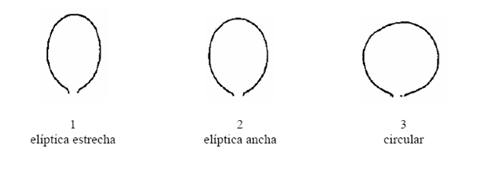

N° 7 Hoja: forma

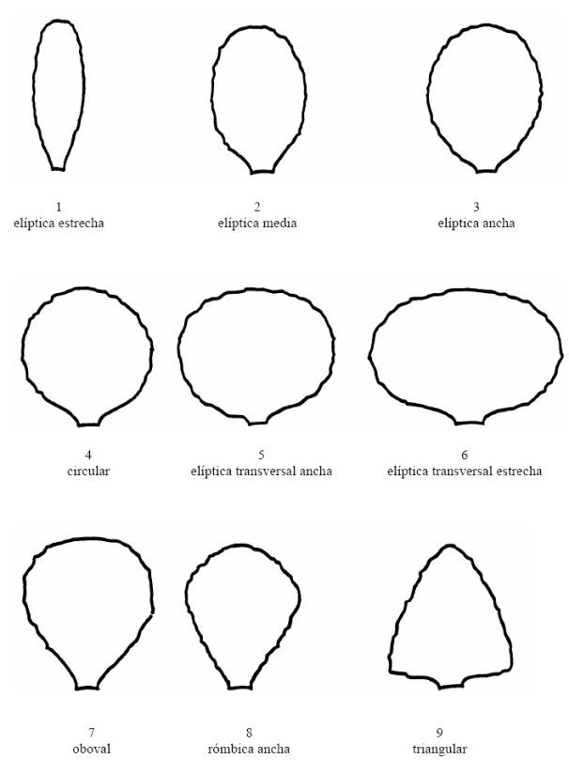

IV. RESPONSABLES

Lugar y fecha:

_________________________________________ _________________________________________
Firma del Ing. Agr. patrocinante Firma del solicitante o
representante autorizado

Aclaración de Firma Aclaración de Firma

